**新 书 推 荐**

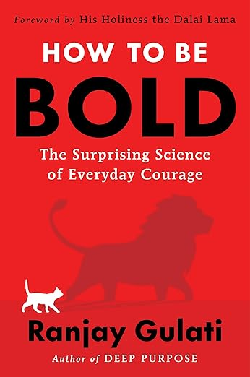**中文书名：****《****予你勇气：如何科学训练，比昨天的自己更勇敢》​**​

**英文书名：HOW TO BE BOLD: The Surprising Science of Everyday Courage**

**作 者：Ranjay Gulati**

**出 版 社：Harper Business**

**代理公司：Inkwell/ANA/Jessica**

**页 数：336页**

**出版时间：2025年9月**

**代理地区：中国大陆、台湾**

**审读资料：电子稿**

**类 型：心灵励志**

**内容简介：**

**哈佛商学院杰出教授、《深层目标》（DEEP PURPOSE）作者最新力作，重新诠释勇气的本质与人人皆可具备的勇敢行为。**

人们为何敢于对抗权威、提出大胆创见、甚至舍身冒险？多数人将此归因于性格，认为英雄天生无畏。但如果勇敢不仅是性格特质呢？如果任何人都能培养它呢？

在《予你勇气》中，​​兰杰·古拉蒂提供了突破自我认知的勇气训练指南。我们无需将壮举留给神话英雄，也无需屈服于冷漠怯懦。通过系统训练，人人都能在不确定时挺身行动。古拉蒂指出关键在于建立​​抑制或调节恐惧的思维方式​​。改变看待自我与世界的视角，既能降低临场僵滞的概率，也能维系长期勇气，更能激发他人口中的​​集体勇气。

书中记载核熔毁危机中的反应堆操控、战地前线生死抉择、NASA宇航员太空任务等壮举，还记录了更普遍的案例，包括新冠疫情高峰期医护人员的坚守，以及举报人揭露雇主的果敢行为。古拉蒂揭示这些人的共同点并非无所畏惧，而是​​通过特定思维方式管理恐惧​​，从而使勇敢行动成为可能。

人人渴望成为英雄，而有些人真正践行了梦想。无论您是引领组织穿越迷雾的领导者、为信念抗争的行动者，还是追求充实人生的年轻人，《予你勇气》都将提供科学建议与行动策略，助您采取更多行动、创造更大价值、留下激励人心的创举。

**作者简介：**

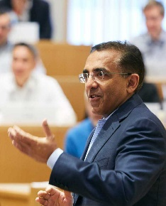

**兰杰·古拉蒂（Ranjay Gulati）**，现任哈佛商学院保罗·R·劳伦斯1942届MBA讲席教授，曾任哈佛商学院组织行为系主任、高级管理项目（该校旗舰高管课程）主席。著有多部管理学著作，常受邀出席CNBC等媒体节目，兼任多家创业公司咨询顾问。获哈佛大学博士学位、麻省理工学院斯隆管理学院硕士学位，以及华盛顿州立大学计算机科学学士学位、新德里圣斯蒂芬学院经济学学士学位。现居马萨诸塞州。

**媒体评价：**

“我爱这本书。《予你勇气》堪称实践路线图，真实故事令人振奋，助你在关键时刻发掘勇气。”

——​​梅尔·罗宾斯（Mel Robbins）​​，《纽约时报》畅销书作家，“梅尔·罗宾斯播客”节目主持人

“《予你勇气》深刻启发了人类潜能的释放。兰杰·古拉蒂精辟论证了勇气并非少数人的天赋，而是可培育的实践能力。通过重构恐惧认知、践行‘九项素养（9 C’s）’，我们将突破自我设限，迈入充满目标、影响力与真实的人生境界。若您想以无畏姿态追寻生命潜能，此书实为必读之作。”

——​​狄巴克·乔布拉（Deepak Chopra）​​，《纽约时报》畅销书作家

**目录：**

前言

论怯懦

第一篇：锻炼勇气肌肉

第1章 应对力

第2章 自信心

第3章 承诺力

第4章 联结力

第5章 理解力

第6章 镇定力

第二篇：勇气领导力

第7章 家族凝聚力

第8章 领袖魅力

第9章 文化塑造力

后记

致谢

注释

索引

**感谢您的阅读！**

**请将反馈信息发至：版权负责人**

**Email**：[Rights@nurnberg.com.cn](mailto:Rights@nurnberg.com.cn)

安德鲁·纳伯格联合国际有限公司北京代表处

北京市海淀区中关村大街甲59号中国人民大学文化大厦1705室, 邮编：100872

电话：010-82504106, 传真：010-82504200

公司网址：[http://www.nurnberg.com.cn](http://www.nurnberg.com.cn/)

书目下载：<http://www.nurnberg.com.cn/booklist_zh/list.aspx>

书讯浏览：<http://www.nurnberg.com.cn/book/book.aspx>

视频推荐：<http://www.nurnberg.com.cn/video/video.aspx>

豆瓣小站：<http://site.douban.com/110577/>

新浪微博：[安德鲁纳伯格公司的微博_微博 (weibo.com)](https://weibo.com/1877653117/profile?topnav=1&wvr=6)

微信订阅号：ANABJ2002

